MATEMÀTIQUES NUMERACIÓ

Nom: ______________________ Data: _______________

El joc de l’escombra

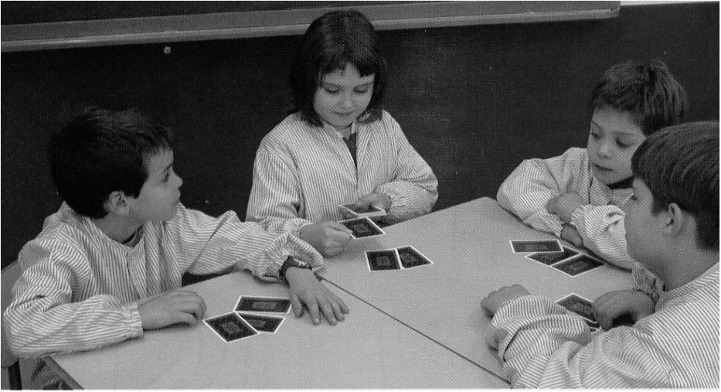

La Laura reparteix les cartes.

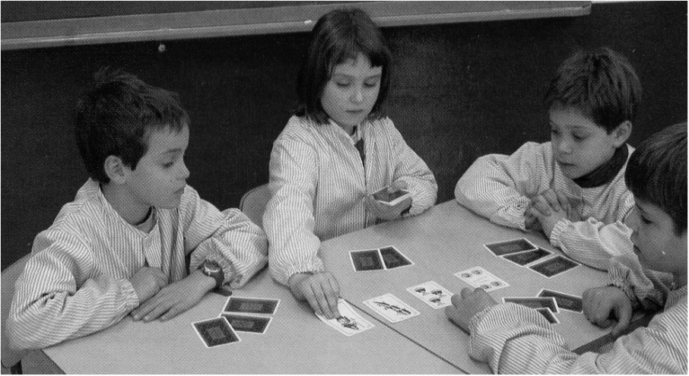

En dóna 3 a cada jugador i
en posa 4 de destapades al
mig de la taula.

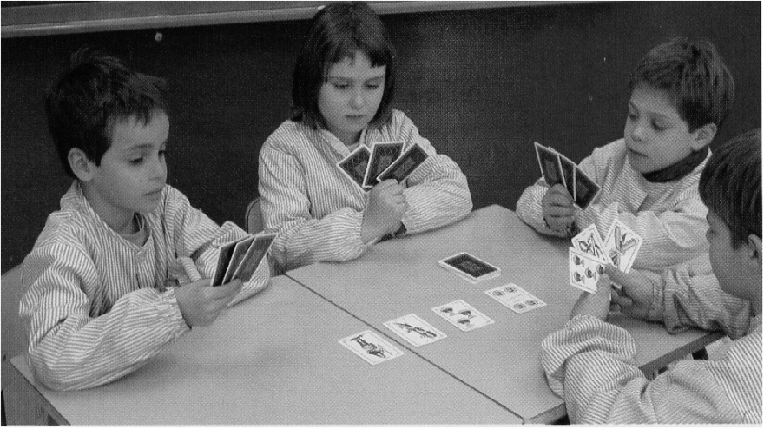

En Lluís comença el joc. Ha de sumar 12 punts amb una carta de les que té a la mà i les que vulgui de la taula. Si no aconsegueix fer 12 punts, tira una carta i la posa al costat de les altres.

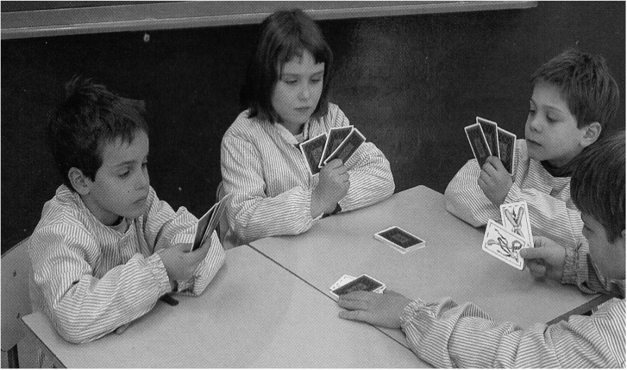
Si amb la seva carta i alguna altra de la taula fa 12 punts, guanya la ronda, s´emporta aquestes cartes i passa el torn de joc.
Si la seva carta i totes les de la taula sumen 12, fa una “escombra”.

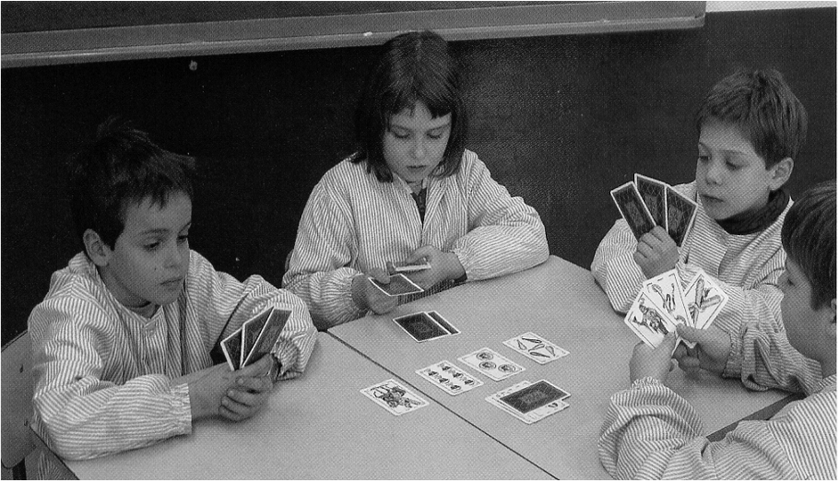

Quan tothom ha tirat les 3 cartes, se’n tornen a repartir 3 més a cada jugador.
El jugador que guanya l’última ronda s’emporta totes les cartes que queden damunt la taula.

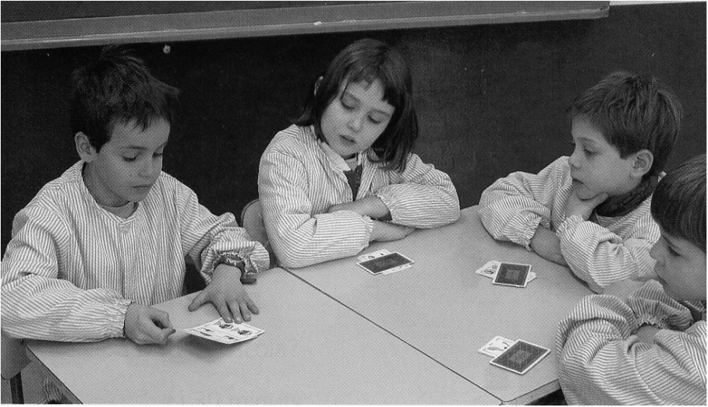

Guanya qui té més punts:
- majoria de cartes: 1 punt.
- cada escombra: 1 punt.

Quan ja es domina el joc a sumar 12 es pot jugar a sumar 15.

